KATA PENGANTAR
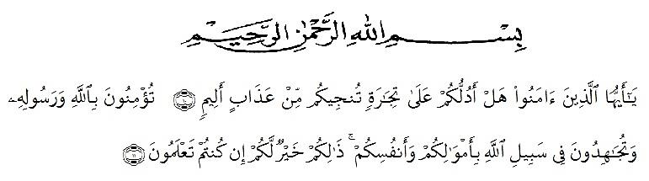

Artinya:
“Hai orang orang yang beriman sukakah kamu aku tunjukan suatu perniagaan yang dapat menyelamatkan mudari azab yang pedih? “(Yaitu) kamu berikan kepada allah dan rasul-nya dan berzihad di jalan allah dengan harta dan jiwamu itulah yang lebih baik bagimu, jika kamu mengetahuinya.” (QS. Ash-Shaff: 10-11).
Assalamu’ alaikum Warahmatullahi Wabarakatuh
Puji Syukur Kepada Allah SWT berkat Rahmat, Hidayah, dan Karunia-nya Kepada penulis sehingga penulis dapat menyelesaikan penulisan proposal penelitian ini. Adapun judul yang penulis pilih dalam penulisan proposal ini adalah: “Perlindungan Hukum Bagi Tenaga Kerja Perempuan Di Sektor Infotmal”. Laporan proposal penelitian ini di susun sebagai salah satu syarat untuk mengerjakan skripsi pada program Hukum di Jurusan Ilmu Hukum, Fakultas Hukum, Universitas Muslim Nusantara Al-Wasliyah Medan.
Penulis menyadari dalam penyusunan proposal penelitian ini tidak akan selesai tanpa bantuan dari berbagai pihak. Karna itu pada kesempatan ini saya mengucapkan terimakasih kepada:
- Bapak Dr. H. Firmansyah, M.Si Selaku Rektor Universitas Muslim Nusantara Al Wasliyah Medan
- Bapak Dr. Anwar Sadat, S.Ag.,M.Hum Selaku Wakil Rektor I Universitas Muslim Nusantara Al Wasliyah Medan
- Bapak Dr. Dedy Juliandri Panjaitan, M.Si Selaku Wakil Rektor II Universitas Muslim Nusantara Al Wasliyah Medan

- Bapak Dr. Samsul Bahri, M.Si Selaku Wakil Rektor III Universitas Muslim Nusantara Al Wasliyah Medan
- Ibuk Dr. Halimatul Maryani, S.H.,M.H. Selaku Dekan Fakultas Hukum, Universitas Muslim Nusantara Al-Wasliyah Medan.
- Ibuk Tri Reni Novita, S.H., M.H. Sebagai Wakil Dekan Fakultas Hukum Universitas Muslim Nusantara Al Wasliyah Medan.
- BapakSyahrul Bakti Harahap, S.H.,M.H. Selaku Ketua Program Studi Ilmu Hukum Universitas Muslim Nusantara Wasliyah Medan
- Ibuk Hj. Adawiyah Nst, S.H, M.KN Selaku Pembimbing I yang telah banyak membantu dan membimbing dalam menyelesaikan proposal ini
- Ibu Erlinawati, S.Pd Selaku KTU Fakultas Hukum Universitas Muslim Nusantara Al Wasliyah Medan dan Para Staf Pegawai
- Teristimewa Orang tua terutama mamak tercinta, yaitu Martini Limbong yang telah membesarkan, mendidik dan mendoakan serta senantiasa mendukung penulis baik secara moril juga materil dan juga memberikan kasih sayang yang berlimpah. Serta kakak tercinta yaitu Sorni Rohani br Manik dan adik-adik penulis Rapiandi Manik dan Rantia br Manik yang sangat penulis sayangi dan cintai
- Terimakasih banyak kepada teman tersayang terkhususnya Siti Sovia, Lia.T, Kak Romiana br manik Kak Cia, Fauzia Yuliana, Florentina, Emi.T, Ayu brt. Ema.T, Melia.P, Hania Abidah, Puja.Nst, Devi.T. Dan teman teman dan tidak bisa saya sebutkan nama nya satu persatu.
- Dan teman-teman seperjuangan kami di Universitas Muslim Nusantara Al-Wasliyah Medan, atas semua dukungan, semangat, serta kerjasama nya.
- Semua pihak yang telah banyak membantu penulis dalam menyelesaikan proposal skrisi ini
- Dan terimakasih banyak kepada penulis yaitu saya sendiri Nurmawati br manikyang sudah berjuang dan bertahan sampai detik ini, yang rela di tekan dari segala sisi yang mampu menopang dirinya sendiri karna tidak mudah untuk melewati semuanya. Perjuangan yang begitu luarbiasa penuh dengan air mata.
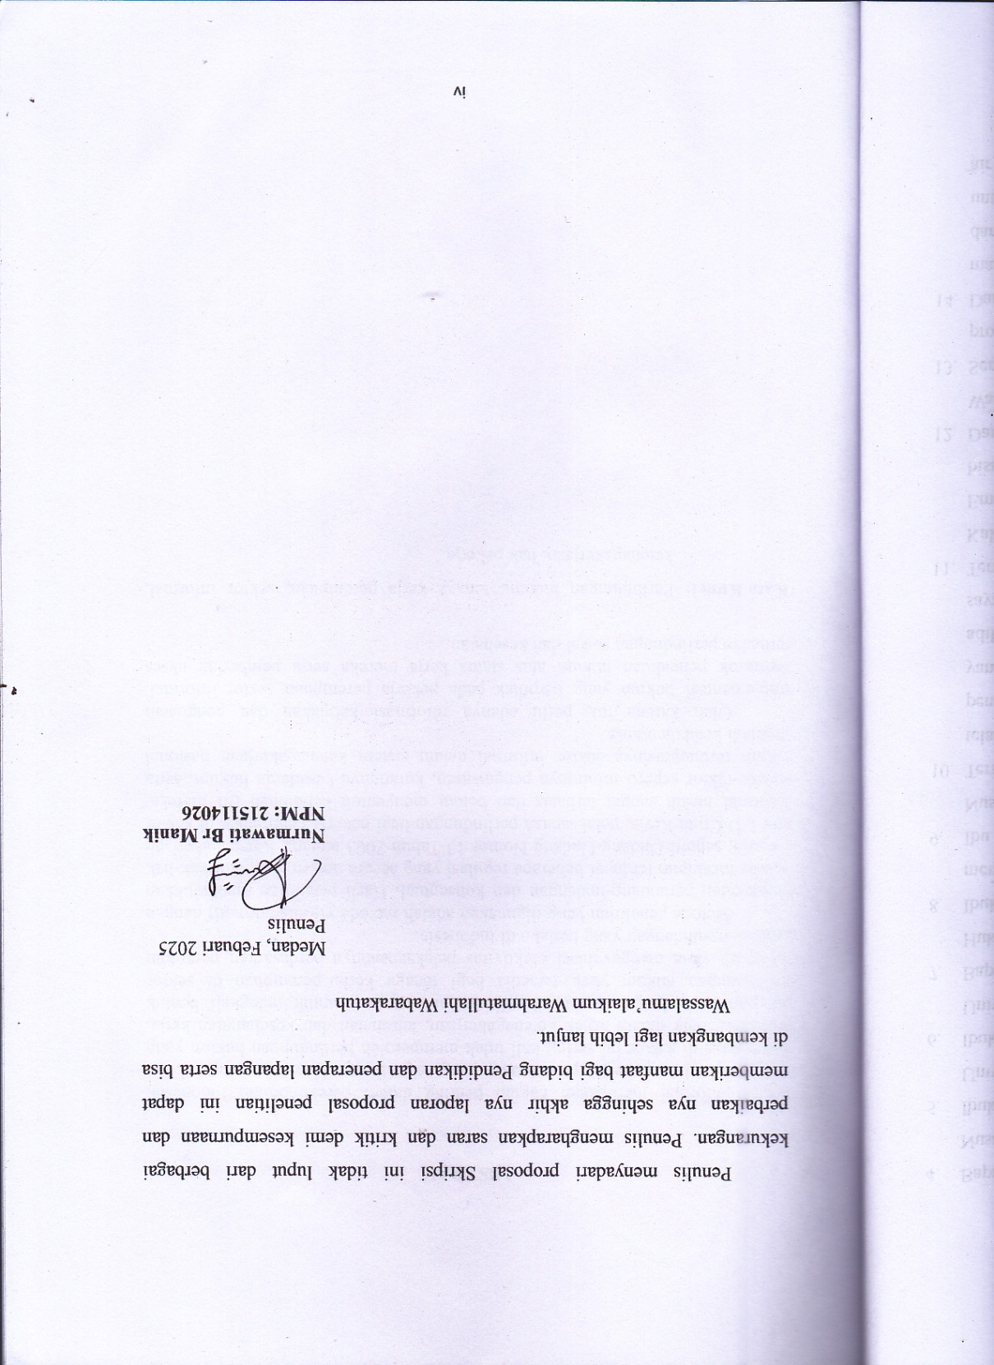

.DAFTAR ISI

TANDA PERSETUJUAN SKRIPSI i
KATA PENGANTAR ii
ABSTRAK v
ABSTRACT vi
DAFTAR ISI vii
BAB I PENDAHULUAN 1
A. Latar Belakang 1
B. Rumusan Masalah 14
C. Tujuan penelitian 14
D. Manfaat Penelitian 14
BAB II TINJAUAN PUSTAKA 16
A. Pengertian Perlindungan Hukum 16
B. Pengertian Pekerja 20
C. Jenis-Jenis Pekerja 22
D. Perlindungan Pekerja 23
E. Perjanjian Kerja 32
BAB III METODE PENELITIAN 35
A. Lokasi Penelitian 35
B. Jenis Penelitian 35
C. Sumber Data 36
D. Teknik Pengumpulan Data 37
E. Teknik Analisa Data 38
BAB IV PENELITIAN DAN PEMBHASAN 39
A. Perlindungan Hukum Terhadap Hak Tenaga Kerja Perempuan DiSektor Informal 39
B. Kendala Dalam Menerapkan Perlindungan Hukum Terhadap Hak Pekerja Perempuan Di Sektor Informal 51
C. Solusi Dalam Menerapkan Perlindungan Hukum Terhadap Hak Pekerja Perempuan Di Sektor Informal 57
BAB V KESIMPULAN DAN SARAN 61
A. Kesimpulan 61
B. Saran 62
DAFTAR PUSTAKA 64

